

**Sequence diagrams**

## **Version 0.1**

## **Μέλη της Ομάδας**

|  |  |  |  |
| --- | --- | --- | --- |
| **ΕΠΩΝΥΜΟ** | **ΟΝΟΜΑ** | **ΑΡΙΘΜΟΣ ΜΗΤΡΩΟΥ** | **ΕΤΟΣ** |
| ΚΑΛΥΒΑ | ΚΥΡΙΑΚΗ | 1089601 | 4Ο |
| ΚΥΡΙΑΖΟΠΟΥΛΟΥ | ΒΑΣΙΛΙΚΗ | 1090035 | 4Ο |
| ΜΠΟΤΣΑ | ΠΑΡΑΣΚΕΥΗ | 1090058 | 4Ο |
| ΠΡΟΔΡΟΜΟΥ | ΛΟΥΚΑΣ- ΙΩΑΝΝΗΣ | 1084590 | 4Ο |

##### **Ευχαριστούμε θερμά για την συμβολή της την φοιτήτριας του 4ου έτους του τμήματος Φαρμακευτικής του Πανεπιστημίου Πατρών Σοφία Ιωαννίδη η οποία μας πρόσφερε ορισμένες ιδέες που θα μπορούσαμε να υλοποιήσουμε στην εφαρμογή μας!!!**

### **Περιεχόμενα:**

Use-Case 1: Αναζήτηση Φαρμάκου 3

Use-Case 2: Αναζήτηση και Chat με Γιατρό 5

Use-Case 3: Ραντεβού για Αιμοδοσία: 7

Use-Case 4: Διαθεσιμότητα και Κρατήσεις Φαρμάκων: 8

Use-Case 5: Παρακολούθηση και Επεξεργασία Ιατρικού Προφίλ: 10

Use-Case 6: Ψηφιακή Συνταγογράφηση: 11

Use-Case 7: Καταχώρηση Εμβολίου Από Γιατρό: 12

Use-Case 8: Πορτοφόλι Υγείας: 13

**ΣΗΜΕΙΩΣΗ:** Όποιες αλλαγές πραγματοποιήθηκαν στα Use Cases φαίνονται με κόκκινο χρώμα και έχουν σημειωθεί και στα περιεχόμενα για διευκόλυνση.

Για την δημιουργία των Sequence diagrams χρησιμοποιήσαμε το εργαλείο **VisualParadigm**.

Όσον αφορά τις οθόνες στο σχεδιάγραμμα του Sequence diagram τις έχουμε με πορτοκαλί χρώμα και όσον αφορά τις οντότητες χρησιμοποιήσαμε λαχανί χρώμα.

Οι μέθοδοι που χρησιμοποιήσαμε αναφέρονται αναλυτικά και στο **Domain-model-v0.2.**

# **Use-Case 1: Αναζήτηση Φαρμάκου**

1. Ο πολίτης δηλώνει ότι ψάχνει φάρμακο.
2. Το σύστημα αρχικά εμφανίζει στον πολίτη την λίστα με όλα τα φάρμακα.
3. Ο πολίτης φιλτράρει την αναζήτηση του.
4. Το σύστημα ψάχνει στην βάση δεδομένων του φάρμακα τα οποία ικανοποιούν τα φίλτρα που έβαλε ο πολίτης.
5. Το σύστημα εμφανίζει στον πολίτη τα φάρμακα.
6. Ο πολίτης επιλέγει το φάρμακο που επιθυμεί.
7. Το σύστημα ζητά άδεια πρόσβασης στην ακριβή τοποθεσία του πολίτη ώστε να του δείξει τα φαρμακεία που είναι πιο κοντά του και έχουν διαθέσιμο το φάρμακο.
8. Ο πολίτης επιτρέπει την πρόσβαση
9. Το σύστημα ψάχνει στην βάση δεδομένών των φαρμακείων για το ποια έχουν σε διαθεσιμότητα το φάρμακο που επέλεξε ο πολίτης.
10. Το σύστημα του δείχνει σε ποια φαρμακεία είναι διαθέσιμο το φάρμακο που έχει επιλέξει με σειρά αυξανόμενης απόστασης ανάλογα την τοποθεσία που βρίσκεται ο πολίτης και ανάλογα ποιο είναι εκείνη την στιγμή εφημερεύον.
11. Ο πολίτης επιλέγει το φαρμακείο που τον εξυπηρετεί.
12. Το σύστημα δείχνει στον πολίτη τις ακριβείς πληροφορίες του φαρμακείου (ακριβής διεύθυνση , τηλέφωνο επικοινωνίας , ωράριο λειτουργίας).

#### **Ενναλακτική Ροή 4:**

**4.α.1)** Το σύστημα δεν βρίσκει φάρμακα που να ανταποκρίνονται στα φίλτρα αναζήτησης του πολίτη.

**4.α.2)** Το σύστημα βγάζει στον πολίτη ενημερωτικό μήνυμα ότι δεν βρέθηκε κάποιο φάρμακο μαζί με την επιλογή να αναζητήσει γιατρό.

**4.α.3)** Ο πολίτης αποδέχεται.

**4.α.4)** Το σύστημα τον ανακατευθύνει στο περιβάλλον "Αναζήτηση Γιατρού".

#### **Εναλλακτική Ροή 4.α.3**

**4.α.3.α.1)** Ο πολίτης απορρίπτει.

**4.α.3.α.2)** Το σύστημα τον επιστρέφει στην "Αρχική".

**Εναλλακτική Ροή 8:**

**8.α.1)**Αν ο πολίτης δεν επιτρέψει πρόσβαση του συστήματος στην ακριβή τοποθεσία του το σύστημα του εμφανίζει φαρμακεία με τυχαία σειρά ανάλογα την περιοχή που έχει δηλώσει ο πολίτης όταν έκανε την εγγραφή (δηλαδή αν ο πολίτης έκανε εγγραφή με περιοχή 'Αθήνα' αλλά εκείνη την στιγμή βρίσκεται Πάτρα τότε το σύστημα θα του εμφανίσει φαρμακεία Αθήνας).

**Εναλλακτική Ροή 3:**

**3.α.1)** Ο πολίτης χρησιμοποιεί το text field για να αναζητήσει το φάρμακο

**3.α.2)** Το σύστημα αναζητάει στην βάση του το φάρμακο με το συγκεκριμένο

όνομα

**3.α.3)** Το σύστημα βρίσκει το φάρμακο και του το εμφανίζει

**Εναλλακτική Ροή 3.α.1:**

**3.α.1.α.1)** Ο πολίτης γράφει λάθος το φάρμακο.

**3.α.1.α.2)** Το σύστημα του εμφανίζει μήνυμα λάθους και του προτείνει φάρμακα που ταιριάζουν λεκτικά με την αναζητηση του , μαζι και με την δυνατότητα να αναζητήσει εκ νέου.

**Εναλλακτική Ροή 3.α.1:**

**3.α.1.β.1)** Το φάρμακο που έγραψε ο πολίτης δεν υπάρχει καταγεγραμμένο στο σύστημα.

**3.α.1.β.2)** Το σύστημα του εμφανίζει αντίστοιχο μήνυμα ενημέρωσης.

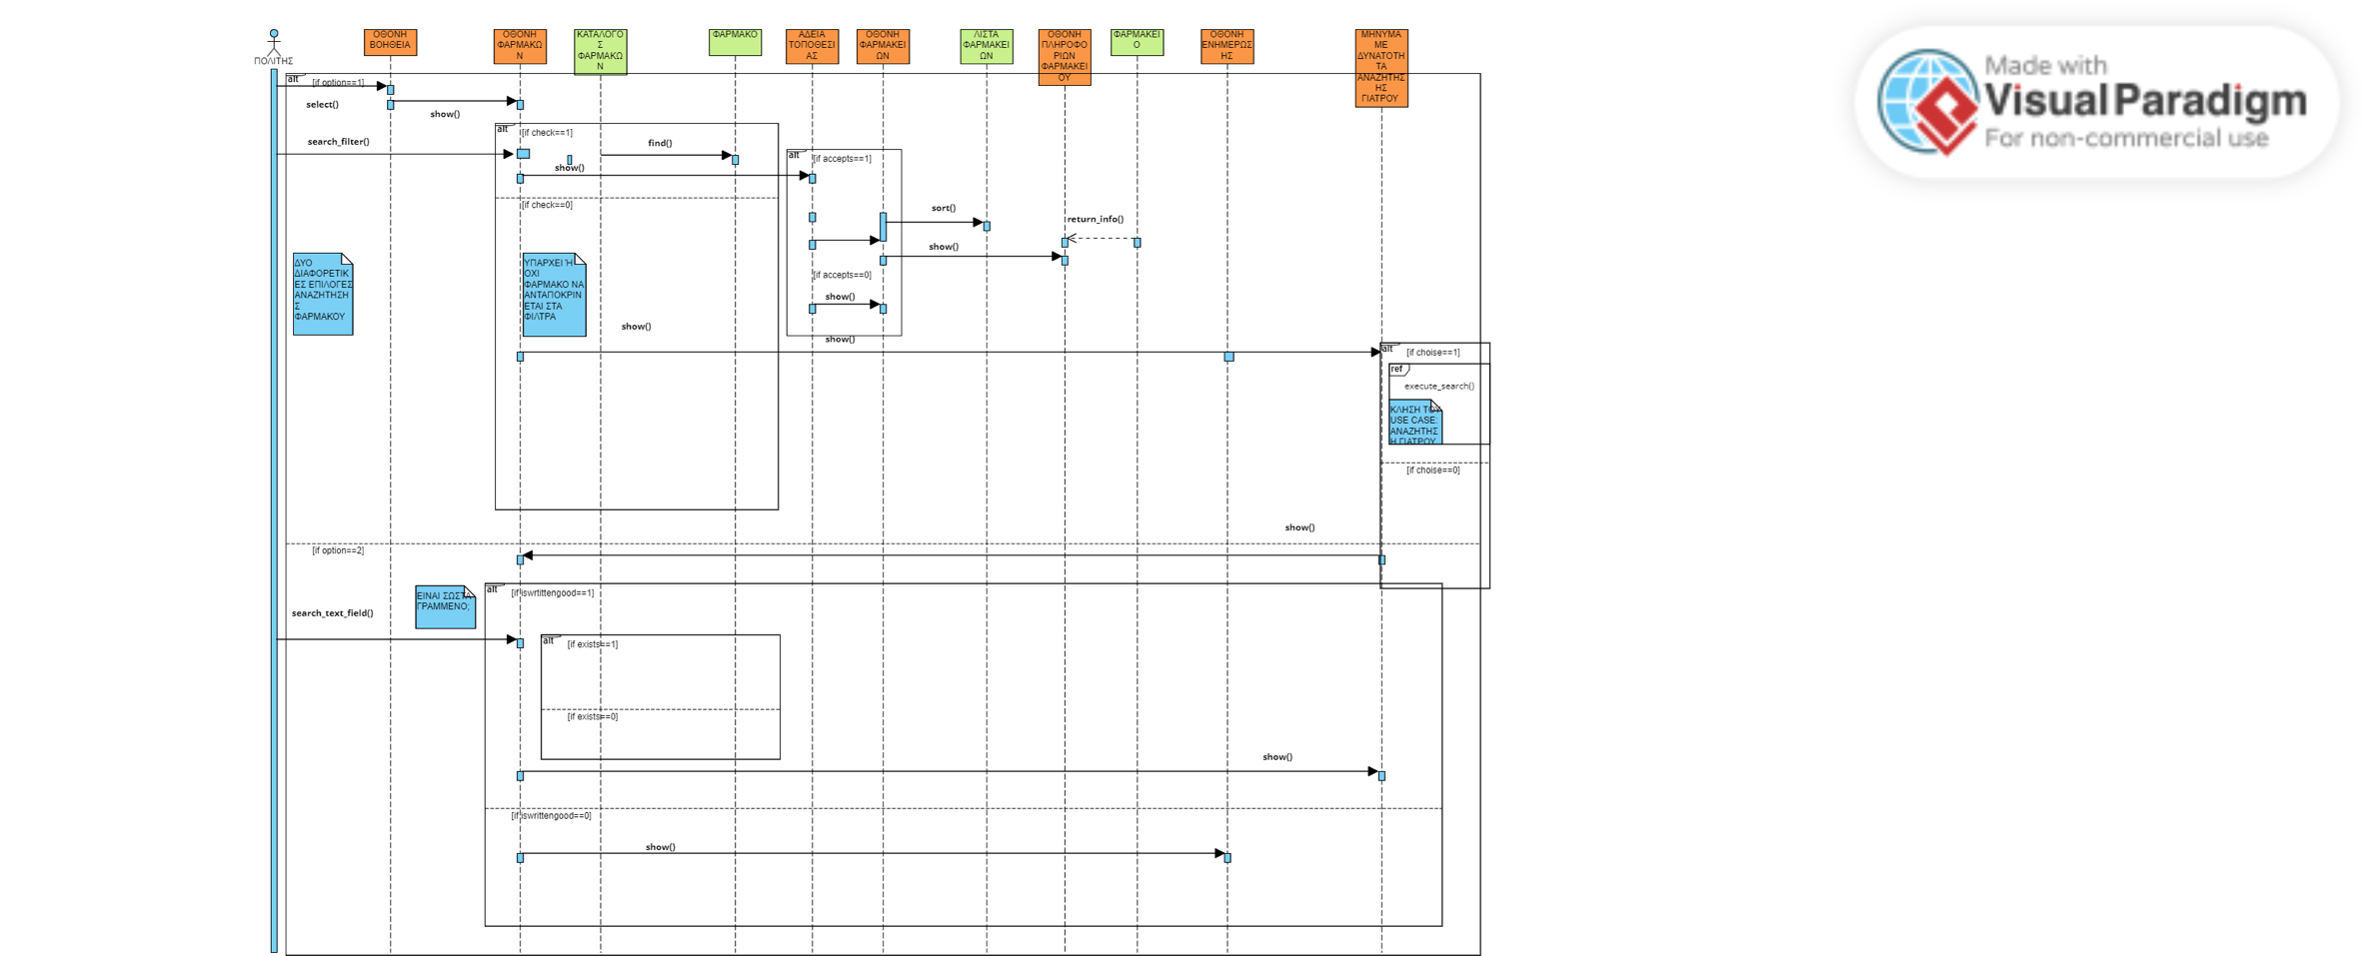

# **Use-Case 2: Αναζήτηση και Chat με Γιατρό**

1. Ο πολίτης δηλώνει ότι ψάχνει γιατρό.
2. Το σύστημα δίνει στον πολίτη την δυνατότητα να φιλτράρει την αναζήτηση του ή να δηλώσει ότι δεν γνωρίζει τι γιατρό πρεπει να ψάξει.
3. Ο πολίτης επιλέγει τα φίλτρα για την αναζήτησή του.
4. Το σύστημα κοιτάει στην βάση δεδομένων του όλους τους γιατρούς που πληρούν τα συγκεκριμένα κριτήρια.
5. Το σύστημα εμφανίζει στον πολίτη τους γιατρούς μαζί με διάφορες πληροφορίες όπως αξιολογήσεις κλπ.
6. Ο πολίτης επιλέγει τον γιατρό που πιστεύει θα τον εξυπηρετήσει περισσότερο.
7. Το σύστημα εμφανίζει περισσότερες πληροφορίες του γιατρού (όπως διεύθυνση γραφείου) που επιλέχθηκε και δίνει την επιλογή στον πολίτη να επιλέξει chat ή τηλέφωνο ή ραντεβού.
8. Ο πολίτης επιλέγει chat.
9. Το σύστημα ανοίγει μια συζήτηση μεταξύ γιατρού-πολίτη.

#### **Ενναλακτική Ροή 2:**

**2.α.1)**Ο πολίτης επιλέγει πως δεν γνωρίζει την γιατρό χρειάζεται.

**2.α.2)**Το σύστημα τον ρωτάει τι ακριβώς θέλει να ελέγξει ο πολίτης (παράδειγμα αρθρώσεις).

**2.α.3)**Ο πολίτης δίνει απάντηση.

**2.α.4)**Το σύστημα ψάχνει στην βάση δεδομένων τους γιατρούς με την κατάλληλη ειδικότητα.

**2.α.5)**Το σύστημα του εμφανίζει τους γιατρούς.

#### **Εναλλακτική Ροή 8**

**8.α.1)** Ο πολίτης επιλέγει τηλέφωνο.

**8.α.2)**Το σύστημα του παρέχει το τηλέφωνο του γιατρού.

#### **Εναλλακτική Ροή 8**

**8.β.1)** Ο πολίτης επιλέγει ραντεβού.

**8.β.2)** Το σύστημα του εμφανίζει διαθέσιμα ραντεβού που έχει ο συγκεκριμένος γιατρός σε διάστημα ενός μήνα.

**8.β.3)** Ο πολίτης επιλέγει το ραντεβού που τον βολεύει και κάνει την αίτηση.

**8.β.4)** Το σύστημα στέλνει ειδοποίηση στον εκάστοτε γιατρό.

**8.β.5)** Ο γιατρός αποφασίζει αν θα το αποδεχτεί ή απορρίψει.

**8.β.6)** Ανάλογα την απάντηση στέλνεται το κατάλληλο μήνυμα στον πολίτη.

**Εναλλακτική Ροή 3:**

**3.α.1)** Ο πολίτης χρησιμοποιεί το text field για να αναζητήσει τον γιατρό

**3.α.2)** Το σύστημα αναζητάει στην βάση του τον γιατρό με το συγκεκριμένο

όνομα

**3.α.3)** Το σύστημα βρίσκει τον γιατρό και του εμφανίζει το προφίλ του

**Εναλλακτική Ροή 3.α.1:**

**3.α.1.β.1)** Ο γιατρός που έγραψε ο πολίτης δεν υπάρχει καταγεγραμμένος στο

σύστημα.

**3.α.1.β.2)** Εμφανίζει μήνυμα ενημέρωσης

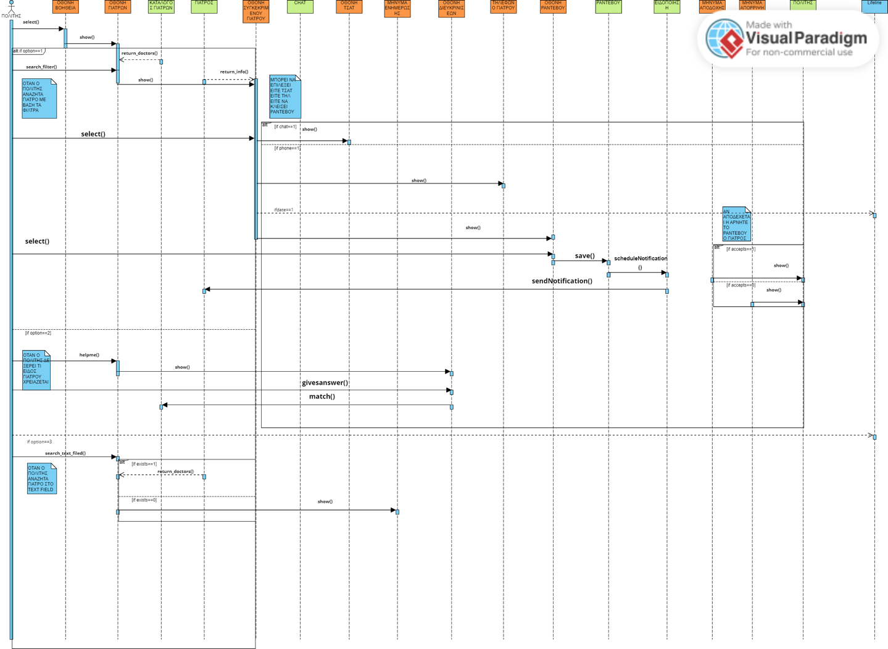

# **Use-Case 3: Ραντεβού για Αιμοδοσία:**

1. Ο πολίτης δηλώνει την επιθυμία να δωρίσει αίμα.
2. Το σύστημα του κάνει τις απαραίτητες τυπικές ερωτήσεις, προκειμένου να εγκριθεί το αίτημα του πολίτη.
3. Ο πολίτης απαντά στις ερωτήσεις.
4. Το σύστημα υπολογίζει με βάση την σημερινή ημερομηνία αν έχει περάσει αρκετός καιρός ώστε να μπορεί να δώσει αίμα ο πολίτης.
5. Αν ο υπολογισμός καταλήξει πως ο πολίτης μπορεί να δώσει αίμα, τότε το σύστημα του πετάει το αντίστοιχο μήνυμα.
6. Το σύστημα του εμφανίζει τα νοσοκομεία της περιοχής που κάνουν αιμοδοσίες είτε στο χώρο τους είτε σε κινητές μονάδες.
7. Ο πολίτης επιλέγει αυτό που τον εξυπηρετεί καλύτερα.
8. Το σύστημα βρίσκει από την βάση τον γιατρό ο οποίος είναι συνδεδεμένος με το συγκεκριμένο νοσοκομείο και το πρόγραμμα των αιμοδοσιών.
9. Το σύστημα εμφανίζει στον πολίτη το πρόγραμμα αιμοδοσιών του νοσοκομείου της επιλογής του.
10. Ο πολίτης δηλώνει ποια μέρα και ώρα από το πρόγραμμα τον βολεύει.
11. Το σύστημα επιστρέφει τη προτίμηση στον αντίστοιχο γιατρό και το προσθέτει στη βάση του.
12. Το σύστημα βάζει ένα εικονίδιο υπενθύμισης της αιμοδοσίας στην αρχική του αντίστοιχου πολίτη, ώστε να μην ξεχάσει το ραντεβού του, αντίστοιχο

εικονίδιο θα εμφανίζεται και στον γιατρό.

#### **Εναλλακτική ροή 5:**

**5.α.1)** Ο πολίτης δεν μπορεί να δώσει αίμα.

**5.α.2)** Το σύστημα πετάει ειδοποίηση πως ο πολίτης δεν είναι σε θέση να δώσει αίμα και δηλώνει και τον λόγο.

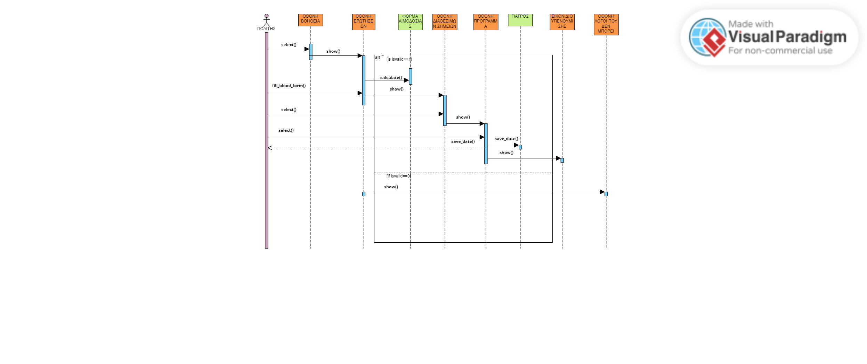

# **Use-Case 4: Διαθεσιμότητα και Κρατήσεις Φαρμάκων:**

1. Ο φαρμακοποιός επιλέγει από την αρχική του οθόνη τον «Κατάλογο» προκειμένου να κάνει αναζήτηση φαρμάκου.
2. Εισάγει το όνομα του φαρμάκου ή το barcode του που θέλει.
3. Το σύστημα αναζητά το φάρμακο στον κατάλογο των φαρμάκων.
4. Το σύστημα εμφανίζει το φάρμακο στον φαρμακοποιό μαζί με πληροφορίες όπως η διαθεσιμότητα του.
5. Ο φαρμακοποιός επιλέγει "κράτηση" του φαρμάκου.
6. Το σύστημα εμφανίζει μια φόρμα που πρέπει να συμπληρώσει ο

φαρμακοποιός με τα στοιχεία του πελάτη καθώς και την ποσότητα του φαρμάκου που ζητείται.

1. Ο φαρμακοποιός την συμπληρώνει.
2. Το σύστημα αποθηκεύει την κράτηση στην Λίστα με τις "Κρατήσεις" του φαρμακοποιού για 48 ώρες.
3. Το σύστημα αφαιρεί από την ποσότητα του αποθέματος την ποσότητα που ζητήθηκε στην κράτηση.
4. Ο πελάτης έρχεται σε έγκυρο χρόνο οπότε ο φαρμακοποιός ολοκληρώνει την κράτηση.
5. Το σύστημα αφαιρεί την κράτηση από την λίστα.
6. Το σύστημα επιστρέφει τον φαρμακοποιό στην αρχική του οθόνη.

#### **Εναλλακτική Ροή 10:**

**10.α.1)** Ο πελάτης δεν έρχεται σε έγκυρο διάστημα οπότε το σύστημα διαγράφει την κράτηση από την λίστα.

**10.α.2)** Το σύστημα επιστρέφει την ποσότητα στο απόθεμα.

**Ενναλακτική Ροή 4:**

**4.α.1)** Το σύστημα δεν βρίσκει φάρμακο με το αντίστοιχο όνομα ή barcode.

**4.α.2)** Το σύστημα βγάζει στον φαρμακοποιό ενημερωτικό μήνυμα ότι δεν

βρέθηκε το φάρμακο που αναζητά.

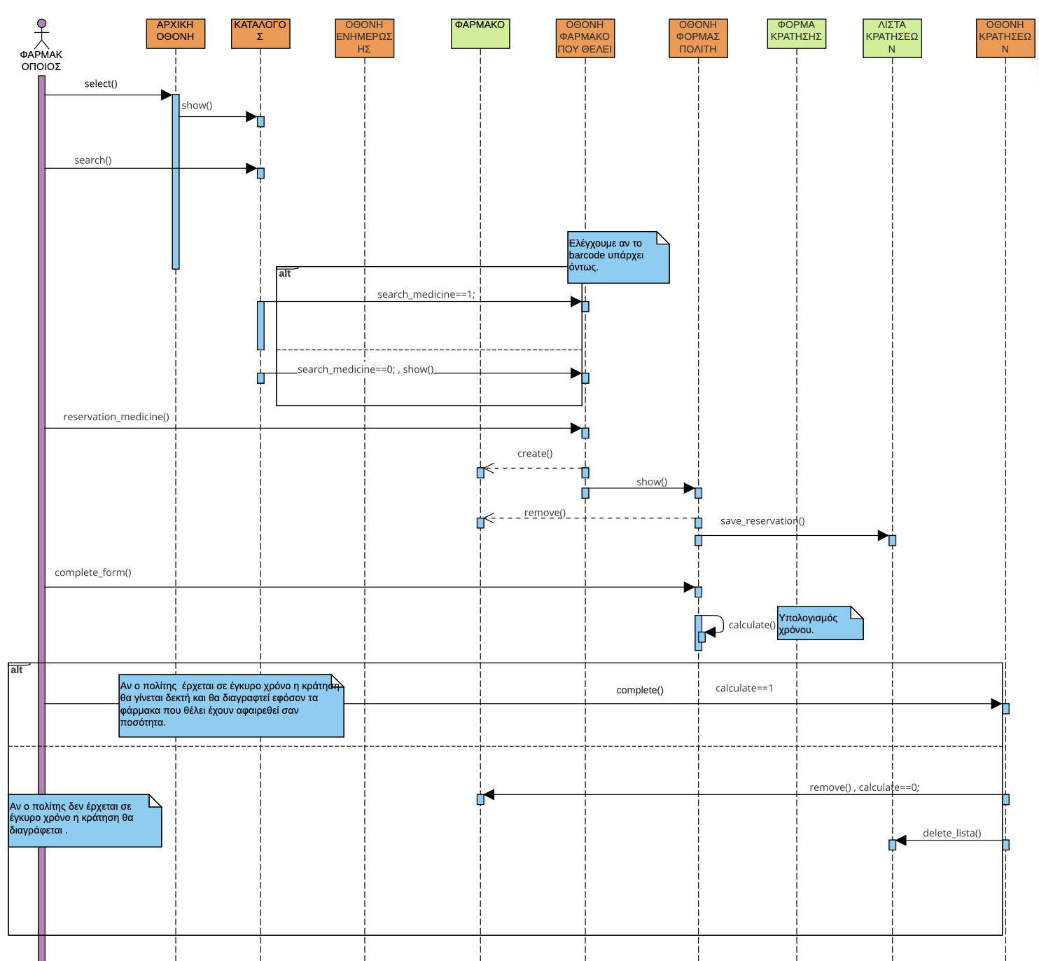

# **Use-Case 5: Παρακολούθηση και Επεξεργασία Ιατρικού Προφίλ:**

1. Ο πολίτης εισέρχεται στο περιβάλλον του "Ιατρικού Προφίλ" του επιλέγοντάς το από την αρχική του οθόνη.
2. Το σύστημα του εμφανίζει κάθε πληροφορία σχετικά με τον ίδιο (π.χ. πίεση αίματος, βάρος, ύψος, καταγραφή περιόδου, βήματα μέσα στην ημέρα).
3. Ο πολίτης επιλέγει να επεξεργαστεί τα δεδομένα του.
4. Το σύστημα δίνει την δυνατότητα στον πολίτη να επεξεργαστεί συγκεκριμένα δεδομένα.
5. Ο πολίτης ενημερώνει και αποθηκεύει τα δεδομένα του.
6. Το σύστημα αποθηκεύει.
7. Το σύστημα κάνει του υπολογισμούς ώστε να ελέγξει αν οι τιμές του πολίτη είναι φυσιολογικές.
8. Οι τιμές δεν είναι φυσιολογικές και το σύστημα του εμφανίζει το μήνυμα "Επιτυχής Καταχώρηση" μαζί με τα δεδομένα που δεν έχουν φυσιολογικές τιμές.

#### **Εναλλακτική ροή 8:**

**8.α.1)** Οι τιμές είναι φυσιολογικές οπότε το σύστημα του εμφανίζει απλά το μήνυμα 'Επιτυχής Καταχώρηση".

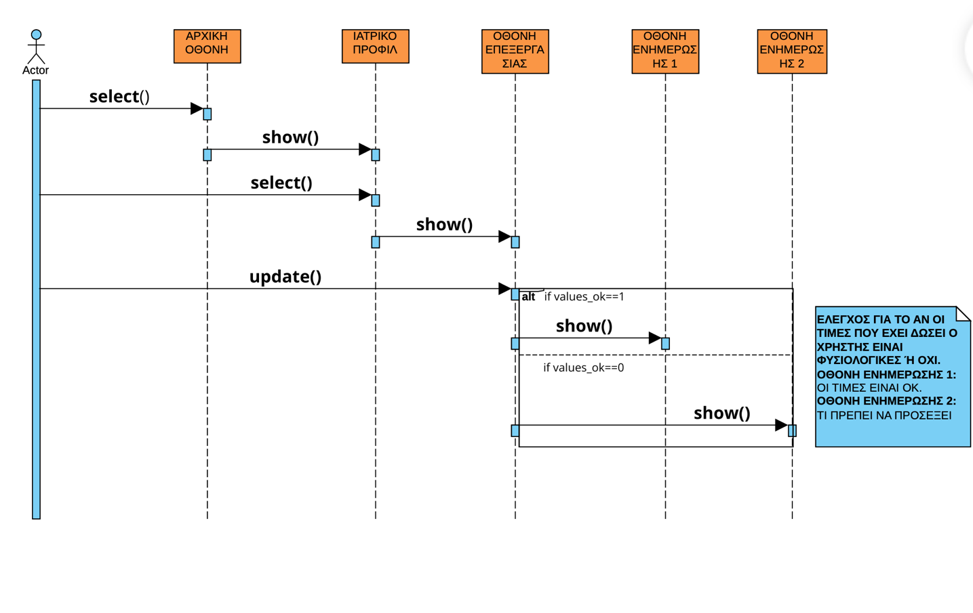

# **Use-Case 6: Ψηφιακή Συνταγογράφηση:**

1. Ο γιατρός συνταγογραφεί ψηφιακά.
2. Το σύστημα ζητάει από τον γιατρό να συμπληρώσει το Α.Μ.Κ.Α του ασθενή.
3. Ο γιατρός συμπληρώνει.
4. Το σύστημα ψάχνει στην βάση του τον χρήστη με τον αντίστοιχο Α.Μ.Κ.Α.
5. Το σύστημα βρίσκει τον χρήστη.
6. Το σύστημα εμφανίζει την φόρμα συνταγογράφησης στον γιατρό με ήδη συμπληρωμένα τα στοιχεία του χρήστη (όνομα κλπ.).
7. Ο γιατρός συμπληρώνει την φόρμα συνταγογράφησης.
8. Ο γιατρός πατάει “Υποβολή συνταγής”.
9. Το σύστημα αποθηκεύει στο "Ιατρικό Προφίλ" του χρήστη την ψηφιακή συνταγή.
10. Θα εμφανίζεται μήνυμα “Επιτυχής υποβολή”.

#### **Εναλλακτική ροή 5:**

**5.α.1)** Ο ασθενής δεν υπάρχει στο σύστημα.

**5.α.2)** Το σύστημα εμφανίζει το μήνυμα "Δεν υπάρχει καταγεγραμμένος χρήστης".

**5.α.3)** Ο γιατρός επιλέγει να τον προσθέσει στην ατζέντα του.

**5.α.4)** Το σύστημα του εμφανίζει την αντίστοιχή φόρμα που πρέπει να συμπληρώσει ο γιατρός με τα στοιχεία του ασθενή.

**5.α.5)** Ο γιατρός την συμπληρώνει.

**5.α.6)** Το σύστημα αποθηκεύει τον ασθενή στην ατζέντα ασθενών του γιατρού.

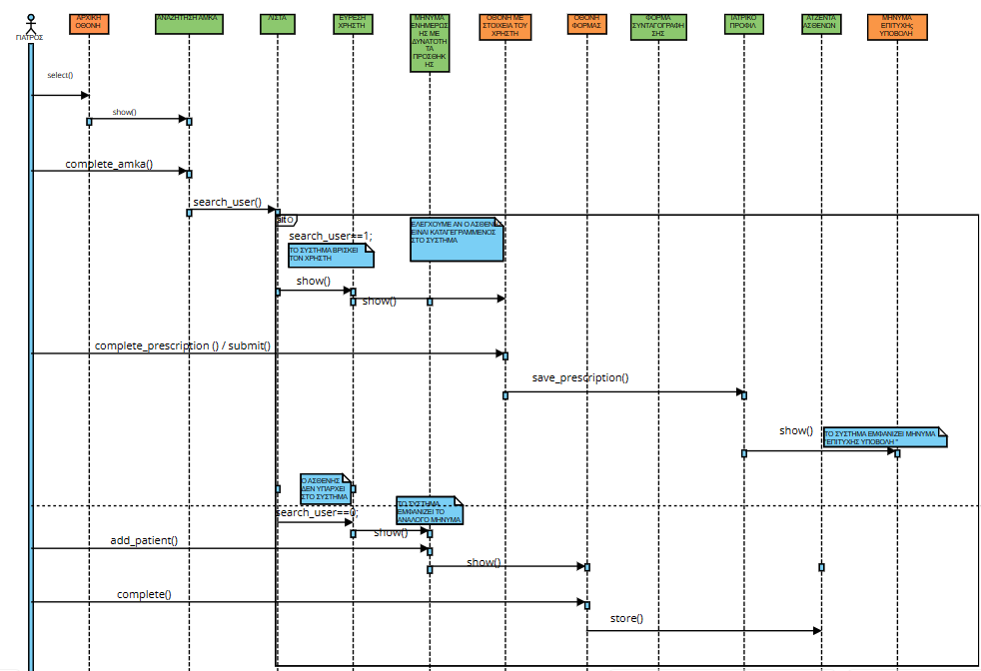

# **Use-Case 7: Καταχώρηση Εμβολίου Από Γιατρό:**

1. Ο γιατρός ανοίγει την ατζέντα των ασθενών του ώστε να δηλώσει εμβόλιο που πραγματοποιήθηκε.
2. Ο γιατρός αναζητά τον ασθενή με βάση τον Α.Μ.Κ.Α. του.
3. Το σύστημα ψάχνει τον ασθενή που αντιστοιχεί στο δοσμένο Α.Μ.Κ.Α..
4. Το σύστημα του εμφανίζει τον πολίτη.
5. Ο γιατρός επιλέγει να επεξεργαστεί το Ιατρικό του Προφίλ.
6. Το σύστημα του εμφανίζει το ιατρικό προφίλ του ασθενή.
7. Ο γιατρός επιλέγει να καταχωρήσει το εμβόλιο στην καρτέλα "Ιατρικό Ιστορικό" του.
8. Το σύστημα του εμφανίζει την φόρμα που πρέπει να συμπληρώσει ο γιατρός με τις απαραίτητες πληροφορίες του εμβολίου (π.χ. ποιο ήταν το εμβόλιο ,

ημερομηνία κλπ.).

1. Ο γιατρός την συμπληρώνει.

**10)** Το σύστημα υπολογίζει 24 ώρες από την ώρα που καταχωρήθηκε το εμβόλιο και ρωτάει τον πολίτη αν προκλήθηκαν παρενέργειες.

**Εναλλακτική Ροή 2**

**2.α.1)** Ο γιατρός πληκτρολογεί λάθος Α.Μ.Κ.Α. (μη έγκυροι χαρακτήρες)

**2.α.2)** Το σύστημα του εμφανίζει μήνυμα λάθους και το δίνει την δυνατότητα να εισάγει ξανά τον Α.Μ.Κ.Α.

**Εναλλακτική Ροή 4:**

**4.α.1)** Το σύστημα δεν βρήκε τον πολίτη με το αντίστοιχο Α.Μ.Κ.Α..

**4.α.2)** Το σύστημα εμφανίζει μήνυμα ενημέρωσης στον γιατρό και του δίνει την δυνατότητα να τον προσθέσει στην ατζέντα του. **4.α.3)** Ο γιατρός τον προσθέτει. **4.α.4)** Το σύστημα του εμφανίζει το προφίλ

Εικόνα που περιέχει διάγραμμα, γραμμή, Σχέδιο, γράφημα

Περιγραφή που δημιουργήθηκε αυτόματα

# **Use-Case 8: Πορτοφόλι Υγείας:**

1. Ο πολίτης εισέρχεται στο περιβάλλον του πορτοφολιού υγείας.
2. Ο πολίτης επιλέγει τον υπολογισμό μηνιαίων εξόδων υγείας.
3. Το σύστημα παρουσιάζει στον πολίτη μια φόρμα για την εισαγωγή στοιχείων σχετικά με τις δαπάνες του σε θέματα υγείας.
4. Ο πολίτης συμπληρώνει τη φόρμα με τα σχετικά στοιχεία.
5. Το σύστημα υπολογίζει τα μηνιαία έξοδα υγείας του πολίτη βάσει των δεδομένων που καταχωρήθηκαν.
6. Το σύστημα αποθηκεύει στην βάση το συνολικό ποσό του εκάστοτε μηνά για τα έξοδα του χρήστη.
7. Το σύστημα μηδενίζει τον μετρητή ημερών ώστε να ξεκινήσει εκ νέου τη καταμέτρηση.
8. Το σύστημα εμφανίζει το συνολικό ποσό των μηνιαίων εξόδων υγείας στον χρήστη.

**9)** Ο πολίτης επιλέγει να δει το ιστορικό δαπανών του.

1. Το σύστημα υπολογίζει την διαφορά με τον προηγούμενο μήνα ως ποσοστό καθώς και τον μέσο όρο από όλες τις προηγούμενες καταχωρήσεις.
2. Το σύστημα του εμφανίζει τα αποτελέσματα.

Εικόνα που περιέχει κείμενο, διάγραμμα, γραμμή, παράλληλα

Περιγραφή που δημιουργήθηκε αυτόματα

**Τέλος Αναφοράς!!!**